Game name
Projectdocument

Module 05 – Mijn eerste game
Serious 2D Platform Game – Keuze: Rekenen
Naam Semen Nikitin
Klas BSD-O-AUG25A
Datum 12.03.2026
Table of Contents
Stap 1 – Wat ga ik maken? 3
Stap 2 - Wie zijn de gebruikers? 4
Stap 3 – Welke functionaliteit moet de applicatie hebben? 5
Stap 4 – Ho moet de applicatie er visueel grofweg uitzien? 6
Stap 5 - Data en database ontwerp 7
Stap 6 – Database bouwen en testgegevens 8
Stap 7 - Mappenstructuur voor het project 9
Stap 8 - Bouwen van de UI 10
Stap 9 – Programmeren en ontwikkelen van de applicatie 11
Stap 10 – Testen 12

Stap 1 – Wat ga ik maken?

Het concept werkt als volgt: de speler loopt door een level en verzamelt wiskundige onderdelen uit kistjes. Eerst een getal, dan een rekenkundige bewerking (plus, min, keer of delen), en daarna een tweede getal. Samen vormen deze drie onderdelen een rekensom die zichtbaar blijft in de bovenbalk van het scherm.

Verderop in het level staan meerdere antwoord-kistjes, elk met een ander getal. De speler moet het juiste antwoord kiezen en dat kistje openen. Aan het eind van het level is er een boss fight. Wint de speler de boss fight, dan verschijnt het correcte antwoord. Klopt het gekozen antwoord, dan scoort de speler punten en gaat hij door naar level 2. Is het antwoord fout, dan herstart het level met een nieuwe willekeurig gegenereerde rekensom.

Stap 2 - Wie zijn de gebruikers?
De doelgroep zijn leerlingen van de basisschool, specifiek groep 5 tot en met 8. Dit zijn kinderen van 8 tot en met 11 jaar oud.

Deze kinderen kennen het concept van platform games waarschijnlijk al van thuis (vergelijkbaar met Mario-achtige games). Ze weten hoe ze een computer of laptop bedienen. Ze leren op school rekenen (optellen, aftrekken, vermenigvuldigen, delen) en hebben baat bij extra oefening die op een leuke manier wordt aangeboden.

Stap 3 – Welke functionaliteit moet de applicatie hebben?

1 De speler opent de game in de browser en ziet een startscherm met de naam en een Start-knop.
2 De speler klikt op Start en level 1 begint.
3 De speler beweegt het karakter links en rechts en kan springen (pijltjestoetsen of WASD).
4 De speler loopt naar een kistje en opent het door er tegenaan te lopen. Er verschijnt een getal in de UI-balk bovenaan.
5 De speler loopt naar een volgend kistje: er verschijnt een rekenkundige bewerking in de UI-balk.
6 De speler loopt naar een derde kistje: er verschijnt een tweede getal. De volledige rekensom is nu zichtbaar in de UI.
7 De speler loopt verder en opent een antwoord-kistje. Er zijn meerdere kistjes met getallen; slechts één is het juiste antwoord. Het gekozen getal wordt getoond in de UI naast de rekensom.
8 De speler bereikt de levelboss en vecht ertegen (bijv. door erop te springen).
9 Als de boss verslagen is, verschijnt het correcte antwoord. De applicatie vergelijkt dit met het gekozen antwoord.
11 Goed antwoord: de speler krijgt punten en gaat door naar het volgende level.
12 Fout antwoord: het level herstart met een nieuw willekeurig gegenereerde rekensom.

Stap 4 – Ho moet de applicatie er visueel grofweg uitzien?

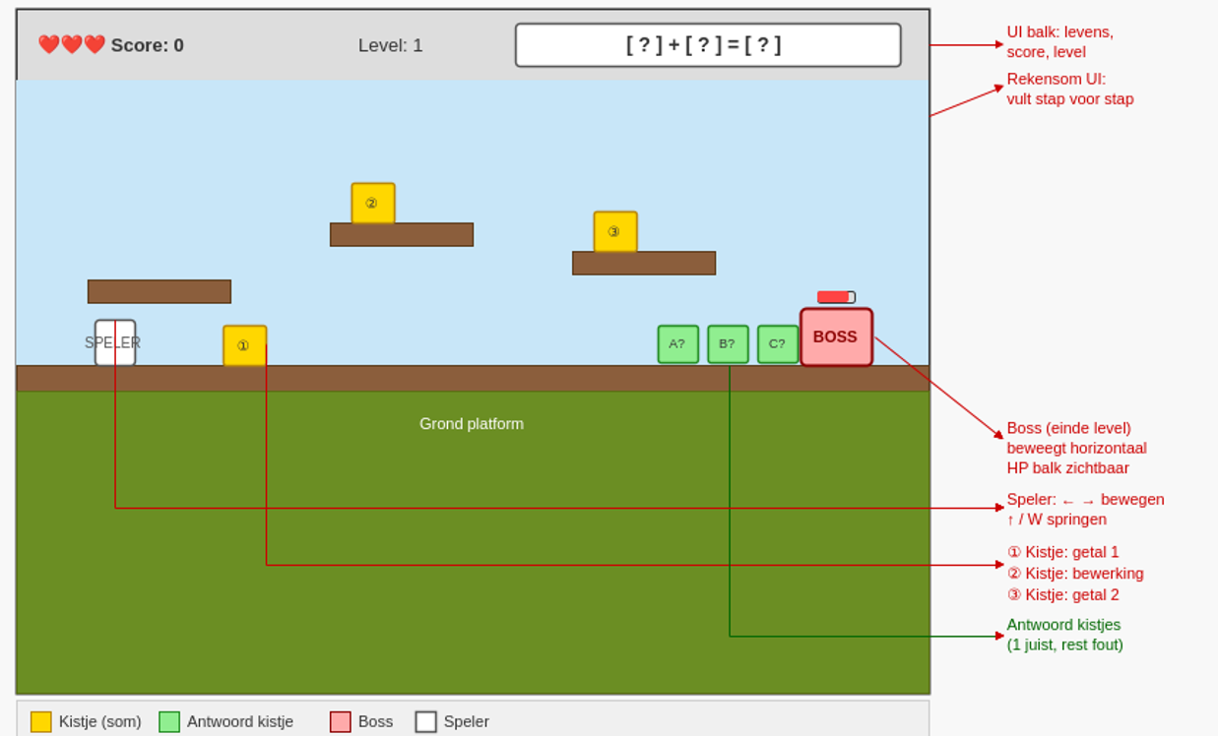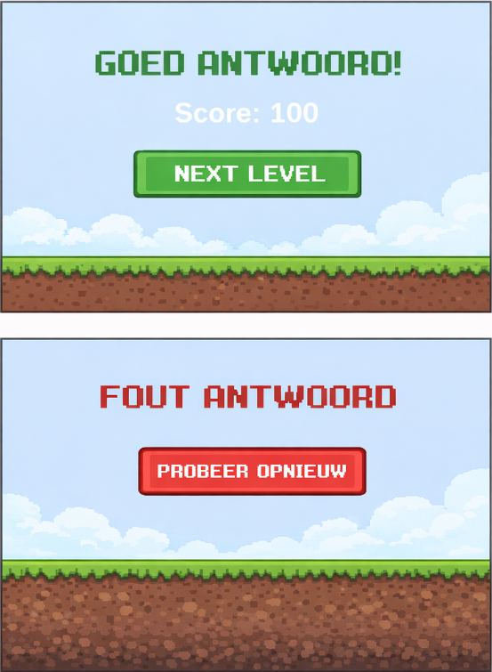

Stap 5 - Data en database ontwerp

Voor game is geen database nodig

Stap 6 – Database bouwen en testgegevens

Ik maak geen gebruik van een database

Stap 7 - Mappenstructuur voor het project

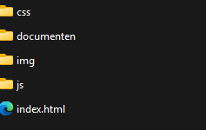

Stap 8 - Bouwen van de UI

In deze stap bouw ik de gebruikersinterface van de game op basis van de wireframes en het visuele ontwerp uit de voorgaande stappen. In deze fase wordt nog geen spellogica geprogrammeerd – het gaat uitsluitend om de visuele opbouw.

De volgende UI-elementen worden gebouwd:
- Startscherm: gamenaam, karakter-afbeelding en Start-knop
- Gamescherm: speelveld met platforms, kistjes en boss; UI-balk bovenaan met levens, score, levelnummer en rekensom
- Resultaatscherm: twee varianten – win-situatie en fout-antwoord-situatie

Stap 9 – Programmeren en ontwikkelen van de applicatie

Na het voltooien van de UI ga ik stap voor stap de functionaliteit programmeren.

Sprints
Sprint | Beschrijving
1 | Ontwikkelomgeving inrichten: projectmap opzetten, GitHub repository aanmaken en koppelen
2 | Startscherm bouwen: HTML/CSS layout, Start-knop laadt de GameScene
3 | Basisbesturing: karakter aanmaken, beweeg- en spronglogica, platforms en zwaartekracht
4 | Som-kistjes: willekeurige getallen en bewerking genereren; UI-balk vullen bij aanraking van een kistje
5 | Antwoord-kistjes: meerdere kistjes met getallen genereren, juiste antwoord berekenen en opslaan
6 | Boss fight: boss-beweging programmeren, karakter kan boss raken, levens bijhouden met HP-balk
7 | Win/verlies-logica: antwoord vergelijken, punten toekennen, resultaatscherm tonen, level herstarten of volgende level laden
8 | Refactoring: code opruimen, commentaar toevoegen, duplicate code verminderen

Stap 10 – Testen
Na het programmeren test ik de applicatie en na het testen worden gevonden bugs opgelost.

